PRACOVNÝ LIST FYZ Mgr. Silvia Sojková

ODRAZ SVETLA

Lúč, ktorý dopadá na alobal, sa nazýva dopadajúci lúč. Lúč. Ktorý sa do alobalu odráža, nazývame odrazený lúč.
V bode, kde svetelný lúč dopadá na hladkú lesklú plochu, zostrojíme kolmicu dopadu. Kolmica je dobrá na to, aby sme lepšie pozorovali súmernosť medzi dopadajúcim a odrezaným lúčom . Dopadajúci lúč a kolmica dopadu tvoria uhol. Odrazený lúč a kolmica dopadu tiež tvoria uhol. Obidva uhly sú rovnaké.
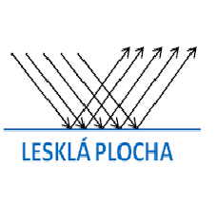
Svetelný lúč sa od hladkej lesklej plochy odráža. Uhol medzi dopadajúcim lúčom a kolmicou dopadu je rovnaký ako uhol medzi odrazeným lúčom a kolmicou dopadu.

Odpovedz na otázky :
Lúč, ktorý dopadá sa nazýva ................................................................ .
Lúč, ktorý sa odráža nazývame ........................................................... .
Odráža sa lúč od lesklej plochy?
NIE
ÁNO

(vymaľuj správnu odpoveď )

